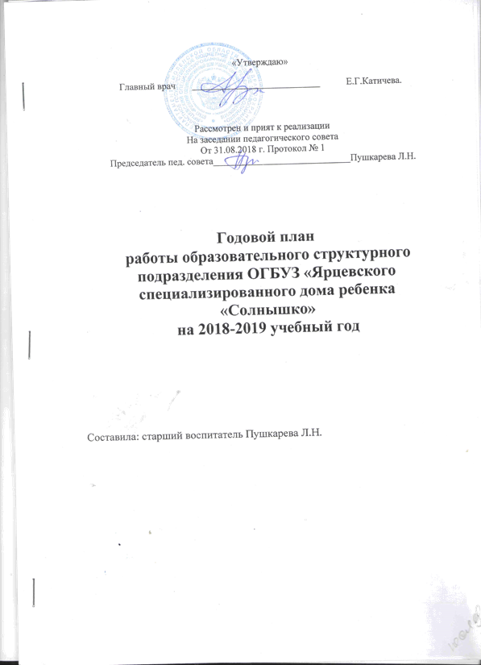

Основные направления работы педагогического коллектива

- Продолжать повышать уровень профессиональной компетентности педагогов в вопросе организации образовательной деятельности в соответствии с ФГОС ДО
- Организация работы по физическому развитию воспитанников
- Создание условий жизни детей, приближенных к укладу семейной жизни, благоприятных для сохранения психологического и физического здоровья

- Раздел. НОРМАТИВНО-ПРАВОВОЕ ОБЕСПЕЧЕНИЕ ДЕЯТЕЛЬНОСТИ УЧРЕЖДЕНИЯ

№  п/п | Локальный нормативно-правовой акт | Сроки проведения | Ответственный
1 | Разработка нормативно-правовых документов, локальных актов для организации образовательной деятельности | В течение года | Старший воспитатель
2. | Производственные собрания и инструктажи | В течение года | Старший воспитатель

- раздел. КОНТРОЛЬ, АНАЛИЗ, РЕГУЛИРОВАНИЕ

Цель: Предупредить возможные ошибки в работе педагогов, устранить незначительные сбои, регулировать деятельность отдельных педагогов и всего коллектива с помощью рекомендаций, советов, разъяснений, инструктажей.

Оперативный и тематический контроли проводятся в соответствии с планом-графиком оперативного и тематического контролей ( Приложение №1)

3 раздел. ОРГАНИЗАЦИОННО-МЕТОДИЧЕСКИЙ
Заседания педагогического совета.
N | Содержание основной деятельности |  | Ответственный
1 | Тема: Установочный.  Цель: утверждение перспектив в работе коллектива на учебный год.  1.ФЗ РФ от 29.12.2012 г. № 273-ФЗ « Об образовании в РФ». Ознакомление с основными положениями  2.Рассмотрение и принятие к реализации Образовательной программы ОГБУЗ «Ярцевский специализированный дом ребенка «Солнышко» на 2018-2019 учебный год  3.Рассмотрение и приятие к реализации рабочих программ учителя-дефектолога, педагога-психолога, муз.руководителя  4.Утверждение годового плана работы образовательного структурного подразделения, сеток занятий, режимов дня на 2018-2019 учебный год.  5.Итоги летней оздоровительной работы. | Август 2018г. | Старший воспитатель  Учитель-дефектолог,  педагог-психолог
2. | Тема: Здоровый малыш! № 1  Цель: Создание условий, способствующих физическому развитию детей и сохранения их здоровья  - Результаты тематического контроля: «Организация режима дня. Создание условий двигательной активности воспитанников во всех возрастных группах»  - Доклады и сообщения:  « Влияние режима дня на физическое и психологическое здоровье детей раннего возраста» ( Бакунова Т.С.)  « Создание условия для сохранения психологического здоровья воспитанников» Педагог-психолог- Рикуцкая Н.М.  « Организация двигательной активности групп раннего возраста» ( Легалова А.Е.)  « Основные принципы построения режима дня групп раннего возраста ( Разрядова Е.М.) | Ноябрь 2018г. | Старший воспитатель
3 | Тема: Здоровый малыш! № 2  Цель: Создание условий, способствующих физическому развитию детей и сохранения их здоровья. Обмен педагогическим опытом по теме.  - Результаты тематического контроля : «Организация образовательной деятельности по физическому развитию  - Доклады и сообщения:  Здоровье сберегающие технологии в работе воспитателей дома ребенка ( Пушкарева Л.Н.)  - Обмен опытом  Презентация педагогического опыта: Дыхательные упражнения в оздоровлении детей  ( Карпушенкова И.И.)  Презентация педагогического опыта « Развитие мелкой моторики у детей с ДЦП ( Астапенко Н.И.)  - Отчет специалиста по социальной работе по реализации программы « Содружество». | март | Ст.  воспитатель  Специалист по соци.работе
4. | Тема: «Итоги работы за учебный год».  Цель: Подвести итоги работы коллектива за учебный год, анализ выполнения задач годового плана. Рассмотреть план работы на летний оздоровительный период.  1. Анализ работы педагогического коллектива в учебном году. Достижения. Проблемы. Трудности по реализации ФГОС ДО.  2. Результаты освоения Основной образовательной программы ДО. Результаты мониторинга освоения образовательной программы.  4. Годовой Отчет педагога-психолога.  5.Годовой Отчет учителя-дефектолога 6. Рассмотрение и утверждение плана на летний оздоровительный период. | Май 2019г. | Старший воспитатель Педагог-психолог  Логопед-дефектолог.

Проведение обучающих семинаров, семинаров-практикумов.
Тема: Организация , планирование и проведение игр-занятий с детьми от рождения до 2 лет | Октябрь 2018
Тема: Организация , планирование и проведение досуговой деятельности с детьми от 2 до 4 лет. | Апрель 2019

Консультативная работа

тема | 9 | 10 | 11 | 12 | 1 | 2 | 3 | 4 | 5
«Профилактика ОРВИ» | + |  |  |  |  |  |  |  |  | Врач-педиатр
«Организация питьевого режима в летний период» |  |  |  |  |  |  |  |  | + | Ст.мед. сестра
Проведение закаливающих процедур |  |  |  |  |  |  |  |  | + | Ст.мед.сестра
Работа педагога с «неблагополучными» родителями |  | + |  |  |  |  |  |  |  | Спец..по соц.работе
Особенности эмоционального развития ребенка в алкоголизированной семье |  |  |  |  | + |  |  |  |  | Педагог-психолог
Организация речевой среды-как средство развития речи детей раннего возраста |  |  | + |  |  |  |  |  |  | Учитель-дефектолог
Организация самостоятельной деятельности детей в соответствии с ФОГОС ДО |  |  |  | + |  |  |  |  |  | Ст.воспитатель

Проведение открытых мероприятий
Мастер-класс | Использование дыхательных упражнений в оздоровлении детей во время прогулки |  |  | + |  |  |  |  |  |  | Карпушенкова И.С.
 | Игры по развитию мелкой моторики детей до года |  |  |  |  | * |  |  |  |  | Разрядова Е.В.
Открытый показ | Проведение подвижной игры на прогулке |  |  |  |  |  |  |  | + |  | Чехгрехчи Е.В.
 | Занятие по физическому развитию |  |  |  |  |  |  |  |  | + | Ишкулаева Е.В.
 | Проведение занятия с интеграцией обр.областей физического развития и развития речи |  | + |  |  |  |  |  |  |  | Серякова Т.И.

- раздел. РАБОТА С КАДРАМИ

Квалификационная характеристика педагогических кадров на начало года
Специалист | Кол-во | образование |  | Категория.
 | Человек | Высшее | Среднее специальное | Категория | Количество
Воспитатели | 18 | 6 | 12 | Высшая | 0
 |  |  |  | 1 | 13
 |  |  |  | без кат | 5
Логопед | 1 | 1 | - | Без кат | 1
Педагог-психолог | 1 | 1 | - | Без кат | 1
Муз. руководитель | 1 | - | 1 | высшая | 1
Старший воспитатель | 1 | 1 | - | высшая | 1
Уровень квалификации педагогических работников отвечает требованиям квалификационных характеристик, определенных для соответствующих должностей, и позволяет обеспечивать реализацию заявленной программы.

Расстановка педагогических кадров на начало года
Группа | воспитатели
Группа детей до года | Е.В.Ишкулаева Е.М.Разрядова  А.Е.Легалова И.С.Полянская  Г.В.Шарыкмна Н.И. Астапенко
Группа детей от года до 2 лет | И.И.Карпушенкова О.В.Зуева  С.Е.Нестерова Т.И.Ковригина  З.А. Полоникова Ж.Н.Кочкина
Группа детей от 2 до 4 лет | Н.М.Рикуцкая Т.А.Ионова  Т.С.Бакунова Е.В.Чехгехчи Н.П.Ефименкова
Старший воспитатель - Пушкарева Л.Н.;Музыкальный руководитель - Е.В. Нырцова; Учитель-логопед - М.В.Клецкина; Педагог-психолог - Н.М.Рикуцкая;
Повышение квалификации педагогических работников
N | Тема курсов | Место проведения | Ф.И.О педагога | Сроки
1. | Эффективные технологии работы с семьями обучающихся | ГАУ ДПО СОИРО | Легалова А.Е.ю  Разрядова Е.М.  Кочкина Ж.Н. | октябрь 2018 г.
2 | Методика работы с детьми дошкольного возраста в ДОО в современных условиях | ГАУ ДПО СОИРО | Полоникова З.А.  Серякова Т.И.  Ионова Т.А.  Курпушенкова И.И.  Нестерова С.Е.  Зуева О.В  Бакуова Т.С. | Сентябрь 2018 г.
3 | Организация деятельности МО воспитателей в условиях реализации ФГОС дошкольного учреждения | ГАУ ДПО СОИРО | Полянская И.С. | Октябрь 2018 г.
4 | Методика работы с детьми дошкольного возраста в ДОО в современных условиях | ГАУ ДПО СОИРО | Чехгрехчи Е.В.  Ковригина Т.А. | 2019 г.по плану КПП СОИРО на ИР «Регион 67»

Аттестация педагогических работников.
N | Ф.И.О | Должность | Категория | Сроки
 | Серякова Т.И. | Воспитатель | Соответствие занимаемой должности | Октябрь 2018
Предварительная работа:
1. | Консультация по разъяснению порядка аттестации педагогических работников. |  |  | 2 полугодие
2 | Ознакомление работников с графиком аттестации |  |  | январь
2. | Анализ педагогической деятельности воспитателя в меж аттестационный период . Воспитатели: Полянская И.С., Чехгрехчи Е.В. , Ковригина Т.И., Ишкулаева Е.В. |  |  | Февраль-май  2019 г
3. | Консультирование по подготовке и проведению открытых мероприятий |  |  | по графику работы метод.кабинета
4. | Презентация опыта работы аттестуемых педагогов на открытых мероприятиях |  |  | По плану открытых мероприятий

Работа по самообразованию на 2018-2019 учебный год.

В соответствии с Циклограммой организации работы по самообразованию
Приложение к годовому плану образовательной деятельности №2

Фио педагога | Тема по сомообразованию | Форма отчета | Срок.
Астапенко Н.И. | Развитие мелкой моторики детей с ДЦП | Отчет по теме | январь
Карпушенкова И.С. | Дыхательные упражнения для оздоровления на прогрулке | Мастер-класс/ отчет | октябрь
Нестерова С.Е. | Развитие речи детей 2 года жизни в условиях дома ребенка | Отчет | Март
Зуева О.В. | Пальчиковые игры в адаптационный период | отчет | Март
Ковригина Т.А. | Развитие кистевой моторики детей до года в условиях дома ребенка | отчет | март

5 раздел. РАБОТА С РОДИТЕЛЯМИ, КАНДИДАТАМИ

По плану реализации междисциплинарной программы проведения профилактической работы с семьями, находящимися в трудной жизненной ситуации « Содружество»

6 раздел. План мероприятий
по противодействию жестокому обращению с детьми.

№ | Содержание мероприятий | Сроки исполнения | ответственные | Сроки выполнения
1 | Выявление детей, которые подвиглись насилию в семье | Анализ личного дела воспитанника | Специалист по социальной работе | При поступлении  Постоянно
 |  | Диагностика психологического состояния ребенка | Педагог-психолог | При поступлении
2 | Правовая поддержка воспитанников | Обращение в органы полиции, в судебные органы, в органы системы профилактики по защите прав воспитанников в случае выявления фактов жестокого обращения в семье | Специалист по социальной работе | постоянно
3 | консультативно-профилактическая работа среди сотрудников учреждения | Проведение консультаций для сотрудников учреждения по вопросам профилактики жестокого обращения с детьми | Педагог-психолог | Согласно плана работы педагога-психолога. По запросу.
4 | Профилактика профессионального выгорания | Организация участия сотрудников в семинарах тренингах « По профилактике эмоционального выгорания» | Педагог-психолог | Согласно плана работы педагога-психолога. По запросу.
5 | Образовательная работа с сотрудниками | Организация курсов повышения квалификации на базе ГАУ СОИРО по заданной тематике  Для педагогических работников дома ребенка | Старший воспитатель | Согласно плана образовательных мероприятий на 2019 г.. Информационная система Регион 67.
6 | Консультативно- профилактическая и просветительская работа среди родителей | Консультации для родителей по вопросам воспитания, содержания и образования детей. | Педагог-психолог, воспитатели, старший воспитатель | При необходимости постоянно
7 |  | Размещение информации о работе  телефонов доверия и контактных телефонах других региональных служб на стендах учреждения | Старший воспитатель | постоянно

7 раздел. План мероприятий МППк
Цель: Обеспечение комплексного взаимодействия педагогов, специалистов для преодоления проблем в индивидуальном развитии ребенка.
N | Содержание | Сроки
1. | Составление первичный и повторных индивидуальных планов развития и жизнеустройства воспитанников, оставшихся без попечения родителей | Первичные-при поступлении ребенка, оставшегося без попечения родителей.  Повторные- 1 раз в 6 мес.
2 | Составление отчетов по профилактической работе с семьями, находящимися в трудной жизненной ситуации | При передаче ребенка в семью, при получении ребенком статуса оставшегося без попечения родителей.
2 | Обследование и направление на региональную МППК | При переводе ребенка в образовательное учреждение для детей-сирот
3. | Определение образовательного маршрута воспитанника | В течении года по запросу членов МППк, при поступлении ребенка

